Qyzyljar" арнайы экономикалық аймағын құру туралы
Қазақстан Республикасы Үкіметінің 2019 жылғы 11 қазандағы № 758 қаулысы.
"Арнайы экономикалық және индустриялық аймақтар туралы" 2019 жылғы 3 сәуірдегі Қазақстан Республикасы Заңының 10-бабының 2) тармақшасына сәйкес Қазақстан Республикасының Үкіметі ҚАУЛЫ ЕТЕДІ:
1. 2044 жылға дейінгі кезеңге "Qyzyljar" арнайы экономикалық аймағы (бұдан әрі – "Qyzyljar" АЭА) құрылсын.
2. Қоса беріліп отырған:
1) "Qyzyljar" АЭА туралы ереже;

2) "Qyzyljar" АЭА нысаналы индикаторлары бекітілсін.
3. Осы қаулы қол қойылған күнінен бастап қолданысқа енгізіледі.
Қазақстан Республикасының  Премьер-Министрі | А. Мамин
Қазақстан Республикасы
Үкіметінің
2019 жылғы 11 қазандағы
№ 758 қаулысымен
бекітілген
"Qyzyljar" арнайы экономикалық аймағы туралы
ЕРЕЖЕ
1. Жалпы ережелер
1. "Qyzyljar" арнайы экономикалық аймағы (бұдан әрі – "Qyzyljar" АЭА) осы Ережеге қосымшаға сәйкес шектерде Петропавл қаласының аумақтық шекарасының шегінде орналасқан.

"Qyzyljar" АЭА аумағы Қазақстан Республикасы аумағының ажырамас бөлігі болып табылады және 212,3 гектарды құрайды.
Ескерту. 1-тармақ жаңа редакцияда - ҚР Үкіметінің 06.04.2020 № 176 қаулысымен; өзгеріс енгізілді - ҚР Үкіметінің 01.06.2021 № 363 қаулысымен.
2. "Qyzyljar" АЭА:
1) Петропавл қаласын қарқынды дамыту;
2) республика экономикасының әлемдік шаруашылық байланыстар жүйесіне кіруін жандандыру, тиімділігі жоғары, оның ішінде жоғары технологиялық және бәсекеге қабілетті өндірістер құру, өнімнің жаңа түрлерін шығаруды игеру, инвестициялар тарту, нарықтық қатынастардың құқықтық нормаларын жетілдіру, басқару мен шаруашылық жүргізудің қазіргі заманғы әдістерін енгізу, сондай-ақ әлеуметтік проблемаларды шешу үшін өңірді жедел дамыту мақсатында құрылады.

3. АЭА-ны құру мақсаттарына сәйкес келетін оның қызметінің басым түрлерінің тізбесін, сондай-ақ көрсетілген тізбеге қызметтің басым түрлерін енгізу тәртібін арнайы экономикалық және индустриялық аймақтарды құру, оның жұмыс істеуі және оны тарату саласындағы мемлекеттік реттеуді жүзеге асыратын уәкілетті мемлекеттік орган мемлекеттік жоспарлау жөніндегі орталық уәкілетті органмен және салық және бюджетке төленетін басқа да міндетті төлемдердің түсуін қамтамасыз ету саласында басшылықты жүзеге асыратын уәкілетті органмен келісу бойынша айқындайды.
Ескерту. 3-тармақ жаңа редакцияда - ҚР Үкіметінің 01.06.2021 № 363 қаулысымен.
4. "Qyzyljar" АЭА-ның қызметі Қазақстан Республикасының Конституциясымен, "Арнайы экономикалық және индустриялық аймақтар туралы" Қазақстан Республикасының Заңымен және Қазақстан Республикасының өзге де заңнамасымен реттеледі.
Егер Қазақстан Республикасы ратификациялаған халықаралық шартта арнайы экономикалық аймақтар туралы заңнамада қамтылғаннан өзгеше қағидалар белгіленген болса, онда халықаралық шарттың қағидалары қолданылады.
5. "Qyzyljar" АЭА-ның аумағында арнайы құқықтық режим белгіленеді.
2. "Qyzyljar" АЭА-ны басқару
6. "Qyzyljar" АЭА-ны басқару "Арнайы экономикалық және индустриялық аймақтар туралы" Қазақстан Республикасының Заңына сәйкес жүзеге асырылады.
3. "Qyzyljar" АЭА-ның аумағында салық салу
7. "Qyzyljar" АЭА аумағында салық салу Қазақстан Республикасының салық заңнамасымен реттеледі.
4. Кедендік реттеу
8. "Qyzyljar" АЭА аумағында кедендік реттеу Еуразиялық экономикалық одақтың және Қазақстан Республикасының кеден заңнамасының ережелеріне сәйкес жүзеге асырылады.
5. Шетел азаматтарының "Qyzyljar" АЭА аумағында болу тәртібі
9. "Qyzyljar" АЭА аумағына Қазақстан Республикасының заңнамасында және Қазақстан Республикасы ратификациялаған халықаралық келісімдерде белгіленген шетелдік азаматтар мен азаматтығы жоқ адамдардың, сондай-ақ олардың көлік құралдарының келуі, одан кетуі, транзитпен өтуі және болу тәртібі қолданылады.
6. Қорытынды ережелер
10. Осы Ережеде белгіленген шарттар Қазақстан Республикасы Үкіметінің қаулысымен өзгертілуі мүмкін.
11. "Qyzyljar" АЭА "Арнайы экономикалық және индустриялық аймақтар туралы" Қазақстан Республикасының Заңында көзделген негіздер бойынша таратылады.
12. "Qyzyljar" АЭА-ны басқару "Қазақстан Республикасындағы арнайы экономикалық және индустриялық аймақтар туралы" Қазақстан Республикасының Заңына сәйкес жүзеге асырылады.
13. Құрылған мерзімнің өтуіне байланысты "Qyzyljar" АЭА-ны тарату кезінде Солтүстік Қазақстан облысының әкімдігі:
1) көрсетілген мерзім өткенге дейін кемінде үш ай бұрын бұқаралық ақпарат құралдарында "Qyzyljar" АЭА-ны алдағы тарату, оның таратылуына байланысты өтініштер мен наразылықтарды қабылдау тәртібі мен мерзімдері туралы хабарландыру жариялайды;
2) "Qyzyljar" АЭА аумағында қызметін жүзеге асыратын заңды және жеке тұлғаларға оның аумағындағы тауарларды өзге кедендік рәсіммен қайта ресімдеу тәртібін түсіндіруді қамтамасыз етеді;
3) "Qyzyljar" АЭА таратылғаннан кейін бір ай мерзімде Қазақстан Республикасының Президенті мен Үкіметіне "Qyzyljar" АЭА қызметінің нәтижелері туралы есеп береді.
14. "Qyzyljar" АЭА Қазақстан Республикасы Үкіметінің қаулысымен мерзімінен бұрын таратылған кезде рәсім алты айдан кешіктірілмейтін мерзімде осы Ереженің 13-тармағында көзделген рәсімдер сақтала отырып аяқталуға тиіс.
15. Осы Ережемен реттелмеген "Qyzyljar" АЭА қызметі Қазақстан Республикасының қолданыстағы заңнамасына сәйкес жүзеге асырылады.

"Qyzyljar" арнайы
экономикалық аймағы
туралы ережеге қосымша

"Qyzyljar" арнайы экономикалық аймағы шекараларының жоспары
Ескерту. Жоспар жаңа редакцияда - ҚР Үкіметінің 01.06.2021 № 363 қаулысымен.

"Qyzyljar" арнайы экономикалық аймағы Петропавл қаласының шекарасында "қосалқы аймақ" түріндегі 4 бос алаңда орналасқан (№ 1 қосалқы аймақ – 15 га, № 2 қосалқы аймақ – 7,3 га, № 3 қосалқы аймақ – 160 га, № 4 қосалқы аймақ – 30 га). "Qyzyljar" АЭА-ның жалпы ауданы – 212,3 га.

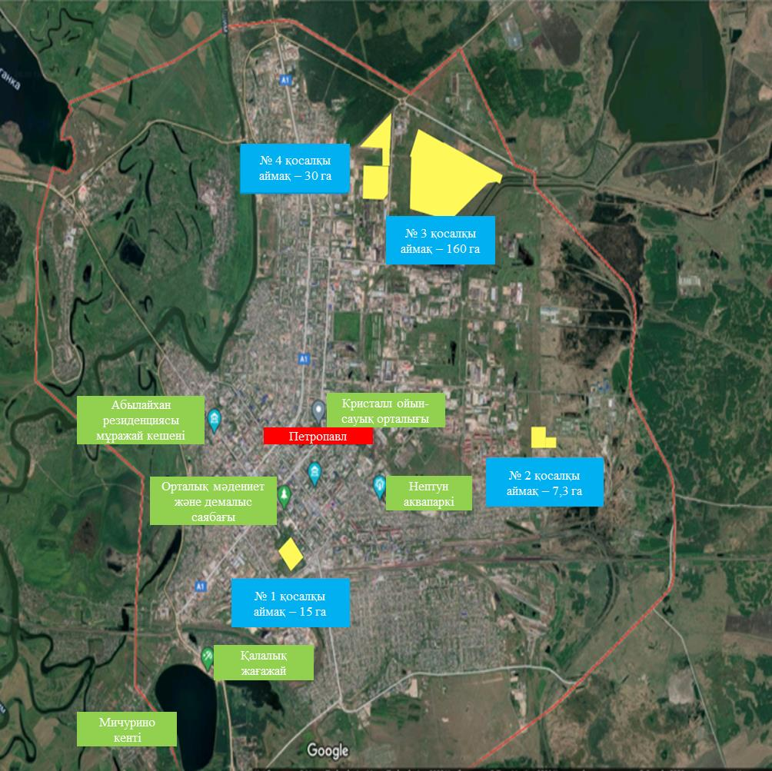

"Qyzyljar"АЭА-ның № 1 қосалқы аймағы
Аумағы қаланың орталығында орналасқан, Парковая көшесі. Ауданы – 15 га.

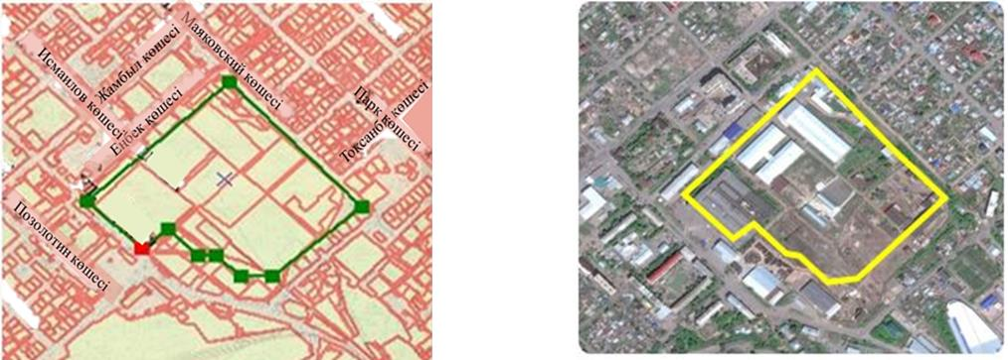

"Qyzyljar"АЭА-ның № 2 қосалқы аймағы
Аумағы Береке шағын ауданында орналасқан, Нефтепроводная көшесі. Ауданы – 7,3 га.

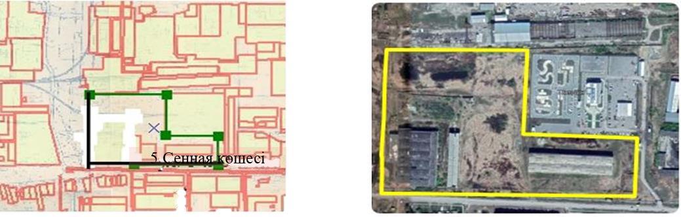

"Qyzyljar" АЭА-ның № 3 қосалқы аймағы
Аумағы айналып өтетін айналма жол ауданында орналасқан, Промышленный көшесі, ЖЭО-2. Ауданы – 160 га.

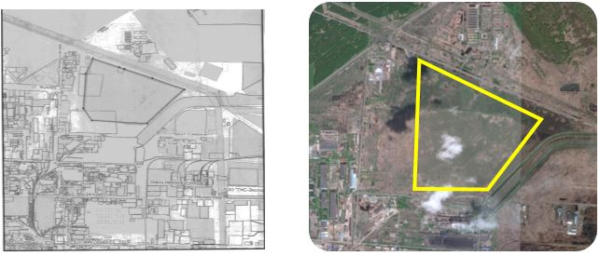

"Qyzyljar" АЭА-ның № 4 қосалқы аймағы
Аумағы Шығыс шағын ауданында орналасқан. Ауданы – 30 га.

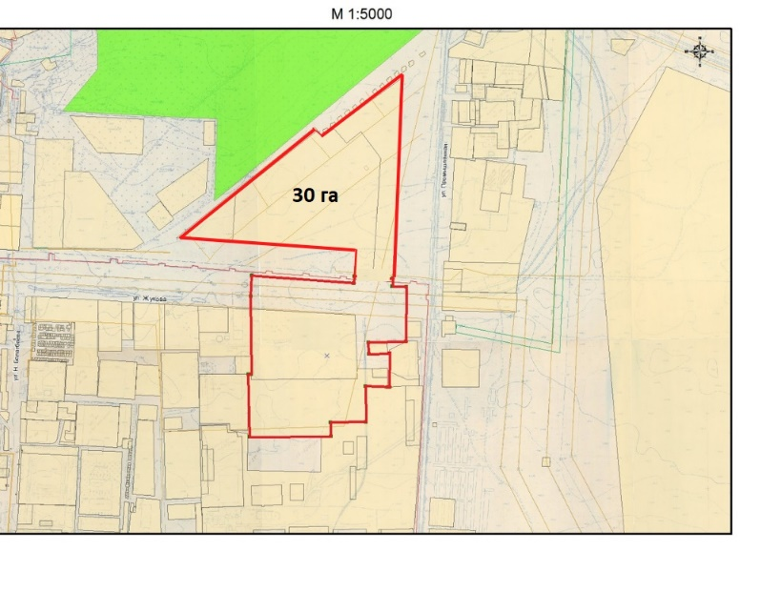

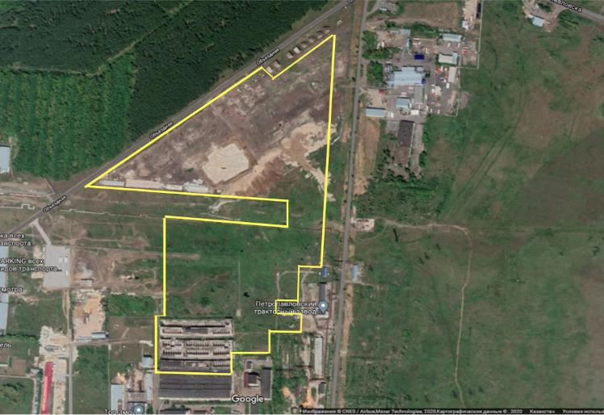

Қазақстан Республикасы
Үкіметінің
2019 жылғы 11 қазандағы
№ 758 қаулысымен
бекітілген
"Qyzyljar" арнайы экономикалық аймағының нысаналы индикаторлары
Р/с  № | Мақсаттары, міндеттері және көрсеткіштері (атауы) |  |  | Өлш.бірл* | Базалық кезең (2019) |  |  | 2024 жылға қарай қол жеткізу
 |  |  |  |  |  |  |  | 2020 |  |  | 2021 |  | 2022 | 2023 | 2024
1 | 2 |  |  | 3 | 4 |  |  | 6 |  |  | 7 |  | 8 | 9 | 11
1 | Тартылған инвестициялардың жалпы көлемі, оның ішінде (өсу ретімен)** |  |  | млрд. теңге | 21 |  |  | 31 |  |  | 93 |  | 159 | 174 | 175
2 | Шетелдік инвестициялар көлемі |  |  | млрд. теңге | 16 |  |  | 24 |  |  | 79 |  | 142 | 158 | 158
3 | Отандық инвестициялар көлемі |  |  | млрд. теңге | 5 |  |  | 7 |  |  | 13 |  | 16 | 17 | 17
4 | АЭА аумағында тауарлар мен көрсетілетін қызметтер (жұмыстар) өндірісінің көлемі** |  |  | млрд. теңге | - |  |  |  |  |  | 0,5 |  | 1,0 | 1,5 | 4,5
5 | Қатысушылар саны |  |  | компаниялар | 1 |  |  | 2 |  |  | 3 |  | 6 | 10 | 15
6 | Қызметтің қосалқы түрін жүзеге асыратын тұлғалар саны |  |  | адам | 10 |  |  | 15 |  |  | 17 |  | 19 | 21 | 23
7 | АЭА аумағында құрылатын жұмыс орындарының саны (өсу ретімен) |  |  | адам | 300 |  |  | 300 |  |  | 500 |  | 535 | 570 | 1 000
8 | АЭА аумағындағы өндірістің жалпы көлеміндегі жергілікті қамту үлесі |  |  | % | 30 |  |  | 35 |  |  | 40 |  | 45 | 50 | 55
2029 жылға қарай қол жеткізу |  |  |  |  |  |  |  |  |  | 2034 жылға қарай қол жеткізу
2025 |  | 2026 | 2027 |  |  | 2028 | 2029 |  | 2030 |  |  | 2031 | 2032 | 2033 | 2034
11 |  | 12 | 13 |  |  | 14 | 15 |  | 17 |  |  | 18 | 19 | 20 | 21
175 |  | 176 | 177 |  |  | 178 | 179 |  | 180 |  |  | 181 | 181 | 182 | 182
158 |  | 159 | 159 |  |  | 160 | 160 |  | 161 |  |  | 161 | 162 | 162 | 163
17 |  | 18 | 18 |  |  | 19 | 19 |  | 20 |  |  | 20 | 20 | 20 | 20
17 |  | 39 | 71 |  |  | 112 | 163 |  | 223 |  |  | 293 | 389 | 485 | 581
20 |  | 35 | 55 |  |  | 80 | 95 |  | 120 |  |  | 76 | 145 | 101 | 170
25 |  | 19 | 27 |  |  | 21 | 29 |  | 31 |  |  | 24 | 33 | 26 | 35
1 500 |  | 1 023 | 2 000 |  |  | 1 523 | 2 500 |  | 2 539 |  |  | 2 578 | 2 616 | 2 655 | 2 694
60 |  | 65 | 65 |  |  | 70 | 70 |  | 75 |  |  | 80 | 80 | 85 | 85
2039 жылға қарай қол жеткізу |  |  |  |  |  |  |  |  | 2044 жылға қарай қол жеткізу
2035 |  | 2036 | 2037 |  |  | 2038 | 2039 |  | 2040 |  |  | 2041 | 2042 | 2043 | 2044
23 |  | 24 | 25 |  |  | 26 | 27 |  | 29 |  |  | 30 | 31 | 32 | 33
183 |  | 183 | 184 |  |  | 184 | 185 |  | 185 |  |  | 186 | 186 | 187 | 187
163 |  | 164 | 164 |  |  | 165 | 165 |  | 166 |  |  | 166 | 167 | 167 | 168
20 |  | 20 | 20 |  |  | 20 | 20 |  | 20 |  |  | 20 | 20 | 20 | 20
677 |  | 772 | 868 |  |  | 964 | 1 060 |  | 1 156 |  |  | 1 251 | 1 347 | 1 443 | 1 539
195 |  | 135 | 220 |  |  | 160 | 245 |  | 270 |  |  | 197 | 295 | 222 | 320
37 |  | 29 | 39 |  |  | 31 | 41 |  | 43 |  |  | 34 | 45 | 36 | 47
2 733 |  | 2 772 | 2 810 |  |  | 2 849 | 2 888 |  | 2 927 |  |  | 2 966 | 3 004 | 3 043 | 3 082
90 |  | 95 | 95 |  |  | 100 | 100 |  | 100 |  |  | 100 | 100 | 100 | 100
Ескертпе: * – индикаторлардың көрсеткіштері өсу қорытындысымен келтірілген.

© 2012. Қазақстан Республикасы Әділет министрлігінің «Қазақстан Республикасының Заңнама және құқықтық ақпарат институты» ШЖҚ РМК

